Όνομα:………………………………. Ημερομηνία:……………………..

ΣΤΕΡΕΑ ΕΛΛΑΔΑ: Γεωφυσική Εξέταση
Βήμα 1^{ο}: Ανοίγω τον Σχολικό Άτλαντα στη σελ. 24-25 (Στερεά Ελλάδα και Εύβοια-Γεωφυσικός Χάρτης)

Βήμα 2^{ο}: Ψάχνω στο χάρτη να βρω τα μεγαλύτερα Βουνά (καφέ χρώμα), ποτάμια (μπλε καμπύλες γραμμές) και λίμνες (γαλάζιο). Στη συνέχεια συμπληρώνω τα παρακάτω κενά:

Τα Βουνά της Στερεάς Ελλάδας
Η Στερεά Ελλάδα είναι μια από τις ορεινότερες περιοχές της Ελλάδας, ιδιαίτερα στο κεντρικό τμήμα της, όπου εκτείνεται και δεσπόζει η Νότια Πίνδος.
Τα μεγαλύτερα βουνά της είναι:
η Γ…………………… (Φωκίδα),
τα Β…………………. (Φωκίδα),
ο Π……………………..(Φωκίδα - Βοιωτία),
ο Τ…………………....(Ευρυτανία)
τα Ά………………….. (Ευρυτανία)
η Ο…………………… (Φθιώτιδα)

Τα Ποτάμια της Στερεάς Ελλάδας
Η Στερεά Ελλάδα έχει πολλά ποτάμια. Ο μεγαλύτερος ποταμός της είναι ο Α…………………………, που είναι ο δεύτερος ποταμός σε μήκος και ο πρώτος σε όγκου νερού. (Ευρυτανία – Αιτωλοακαρνανία)
Άλλα ποτάμια είναι ο Ε…………………….(Αιτωλοακαρνανία)
Ο Σ………………………. (Φθιώτιδα)
Ο Μ……………………….(Αιτωλοακαρνανία – Φωκίδα)
Ο Κ……………………… (Βοιωτία).

Οι Λίμνες της Στερεάς Ελλάδας
Πολλές λίμνες υπάρχουν στην Στερεά Ελλάδα. Η Τ…………………………(Αιτωλοακαρνανία) είναι η μεγαλύτερη λίμνη της Ελλάδας. Άλλες λίμνες είναι: η Α…………………………, στην Αιτωλοακαρνανία,
η Υ………………………….στην Βοιωτία
Υπάρχουν, επίσης, οι τεχνητές λίμνες Κ…………………………. (Αχελώος – Αιτωλοακαρνανίας), Κ………………………………… (Αχελώος – Αιτωλοακαρνανίας) και Μ…………………………… (Μόρνος – Φωκίδα).

Τα Νησιά της Στερεάς Ελλάδας
Η Ε…………………………………… είναι το μεγαλύτερο νησί της Στερεάς Ελλάδας. Άλλα νησιά που ανήκουν στο Ν. Αττικής (Νομαρχία Πειραιά) είναι η Σ……………………., η Α……………………, ο Π……………………, το Α…………………….

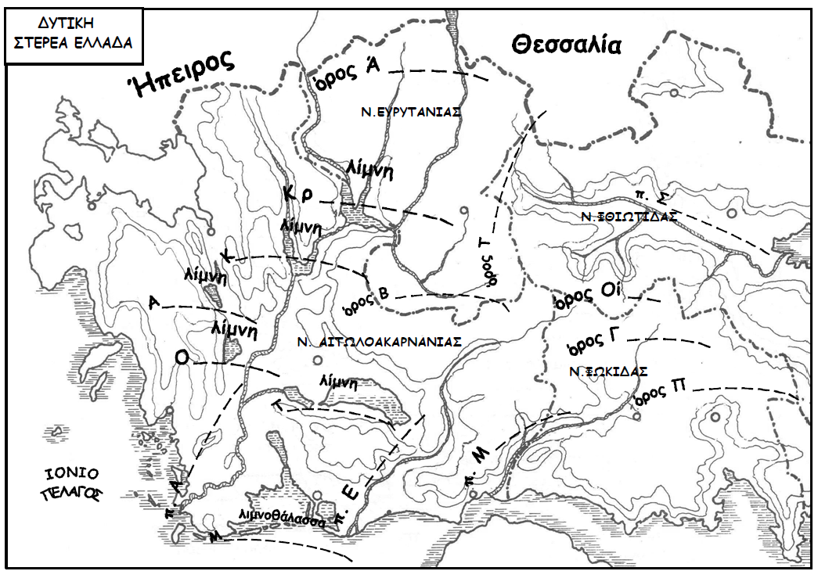
ΑΣΚΗΣΗ : Συμπληρώνω στους χάρτες τα κενά και χρωματίζω με μπλε ξυλομπογιά τα ποτάμια, τις λίμνες και τη θάλασσα.

